BUXORO DAVLAT TIBBIYOT INSTITUTI REKTORI
VA FUQAROLAR O'RTASIDA BO'LIB O'TGAN SAYYOR QABUL
TO‘G‘RISIDA HISOBOT

O'tkazilgan vaqti 10.10.2025 yil
O'tkazilgan joyi Peshko‘ tumani Alisher Navoiy MFY
Xalq deputatlari Buxoro viloyati Kengashi deputati, Abu Ali ibn Sino nomidagi Buxoro davlat tibbiyot instituti rektori Sh.J. Teshayev tomonidan fuqarolar muammo va murojaatlarning yechimini topishga qaratilgan
sayyor qabul to‘g‘risida

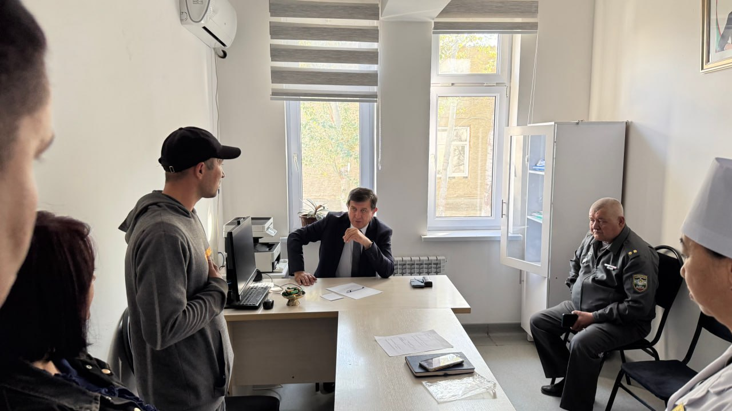
2025-yil 10-oktabr kuni Oʻzbekiston Respublikasi Hisob palatasining 2025-yil 15-iyuldagi 02-867-sonli xatiga asosan, Buxoro viloyati mahallalarida aholi muammolarini oʻrganish va hal etish, bandligini taʼminlash, kambagʻallikni qisqartirish bilan manzilli ishlash kabi yoʻnalishlarda olib borilayotgan ishlar holatini oʻrganish va amaliy yordam koʻrsatish hamda Oliy taʼlim, fan va innovatsiyalar vazirligining 2025-yil 16-iyuldagi 6/148-sonli topshirigʻi ijrosini taʼminlash maqsadida aholi va yoshlarni qiynayotgan muammolarini tezkorlik bilan hal etishga qaratilgan sayyor qabullarni ilovada keltirilgan namunaviy reja-grafik asosida Xalq deputatlari Buxoro viloyati Kengashi deputati, Abu Ali ibn Sino nomidagi Buxoro davlat tibbiyot instituti rektori Sh.J.Teshayevning Peshkoʻ tuman Alisher Navoiy MFY aholisi uchun sayyor qabuli boʻlib oʻtdi.
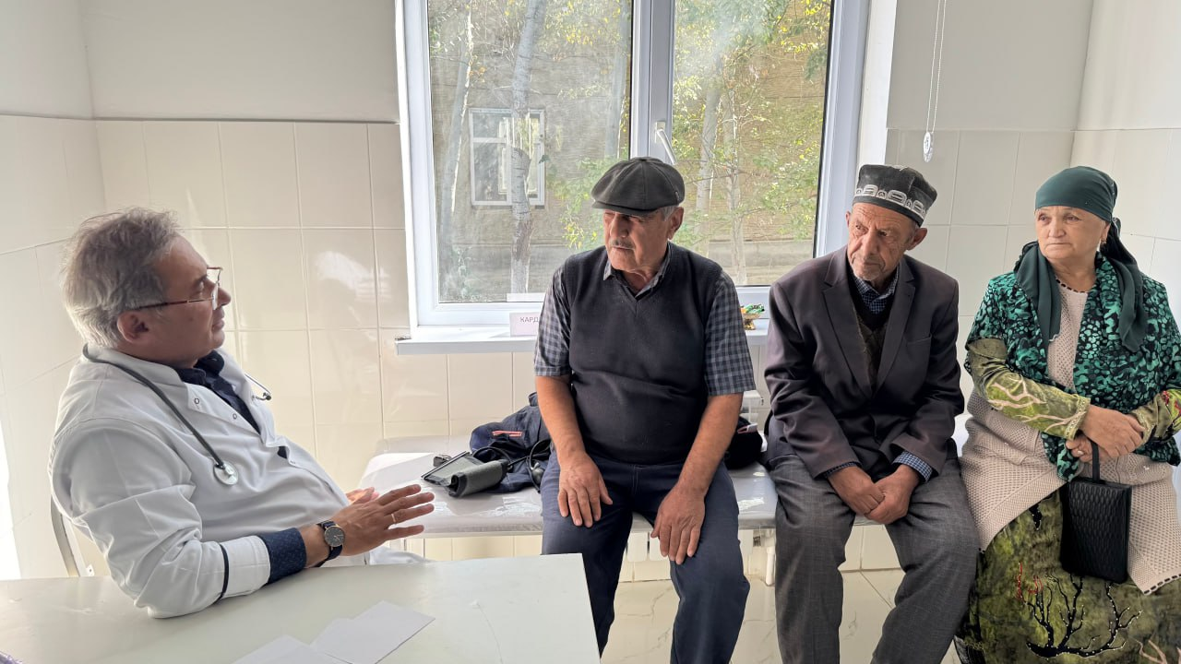
Sayyor qabulda 250 nafardan ortiq fuqarolar ishtirok etdi. Ular tomonidan bildirilgan 10 ta murojaat joyida ko‘rib chiqildi hamda tegishli tartibda ko‘rib chiqish uchun mas’ullarga yo‘naltirildi.

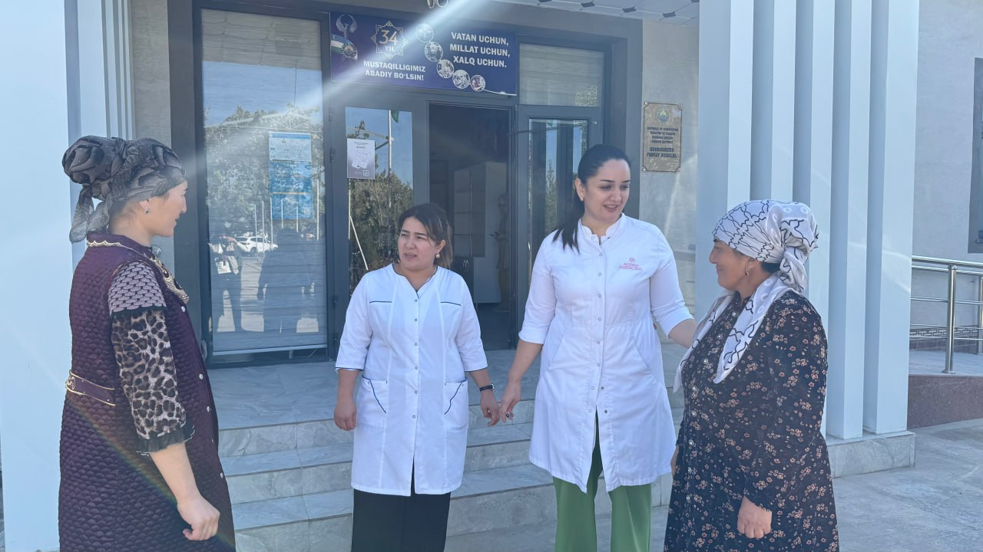
15 dan ortiq murojaatlar o‘z o‘rnida yechimini topdi. Buxoro davlat tibbiyot instituti klinikasi professor-o‘qituvchilari ishtirokida Peshkoʻ tumani Alisher Navoiy MFYsida aholi uchun kengaytirilgan tibbiy ko‘rik tashkil etildi. Tadbirda 20 nafarga yaqin yuqori malakali professor va shifokorlar ishtirok etib, aholining salomatligini chuqur tekshirib, kasalliklarni erta aniqlash hamda tibbiy maslahatlar berishdi.

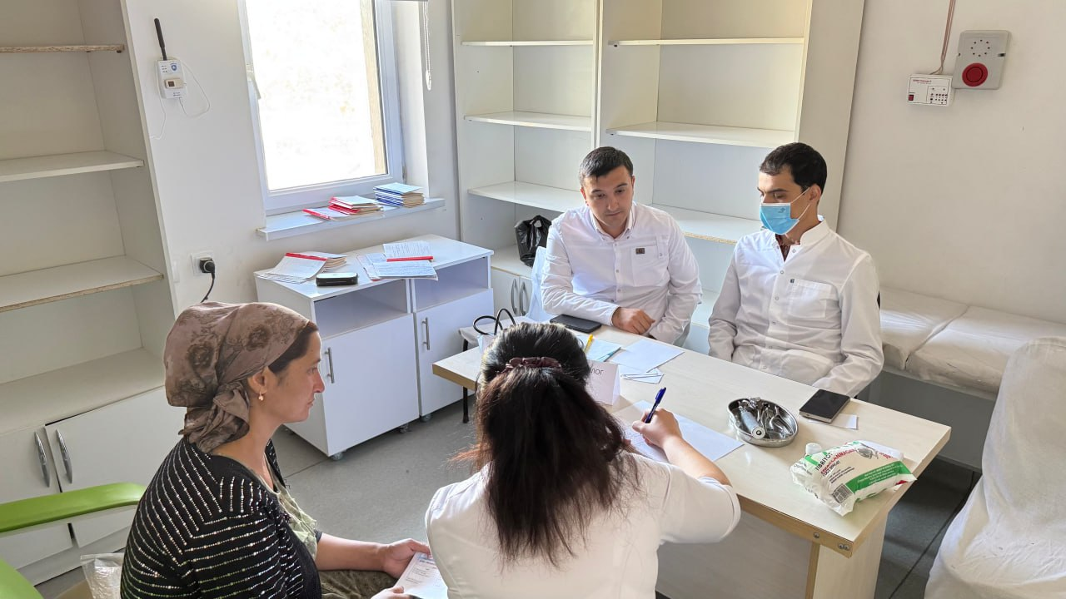
Sayyor qabul doirasida o‘tkazilgan ushbu xayrli tashabbus doirasida 180 nafarga yaqin mahalla fuqarolari terapevt, nevropatolog, kardiolog, pediatr, travmatolog, otoloringolog kabi yo‘nalishlarda bepul ko‘rikdan o‘tish imkoniyatiga ega bo‘lishdi.
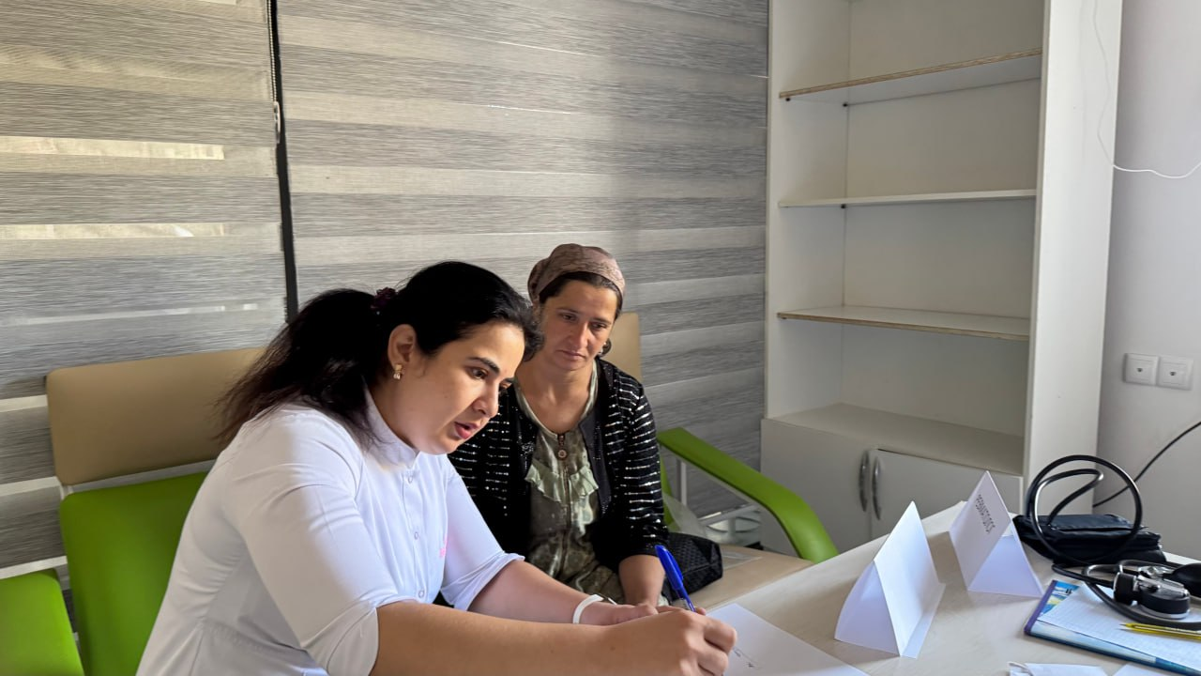
Peshko‘ tumani Alisher Navoiy MFYda yashovchi fuqaro Toshov Elyor Ergashevich Insult kasalligiga chalinganligi aniqlandi va to‘liq tekshiruvlardan o‘tkazilishi uchun intstitut klinikasiga kardiolog va nevrolog ko‘rigidan o‘tish tavsiya berildi.
Qal’a MFY Qal’a qishlog‘ida yashovchi fuqaro Qosimova Dilfuza yiqilishi natijasida oyog‘idan shikastlanish olganligi sababli intstitut klinikasida travmatolog ko‘rigidan o‘tish hamda xalq tabobati usulida tayyorlangan malhamlardan foydalanishlari tavsiya berildi.
Shuningdek, bir qator bemorlarga zarur tavsiyalar va davolanish yo‘llanmalari berildi, ular malakali va sifatli tibbiy ko‘rikdan o‘tkazilib, kerakli tavsiyalar va ko‘rsatmalar berildi.
BuxDTI rektori va klinikasi mutasaddilari tomonidan aholi salomatligini muhofaza qilish, profilaktik ko‘riklarni kengaytirish va tibbiy madaniyatni yuksaltirish maqsadida bunday sa’y-harakatlar muntazam ravishda davom etib kelinmoqda.
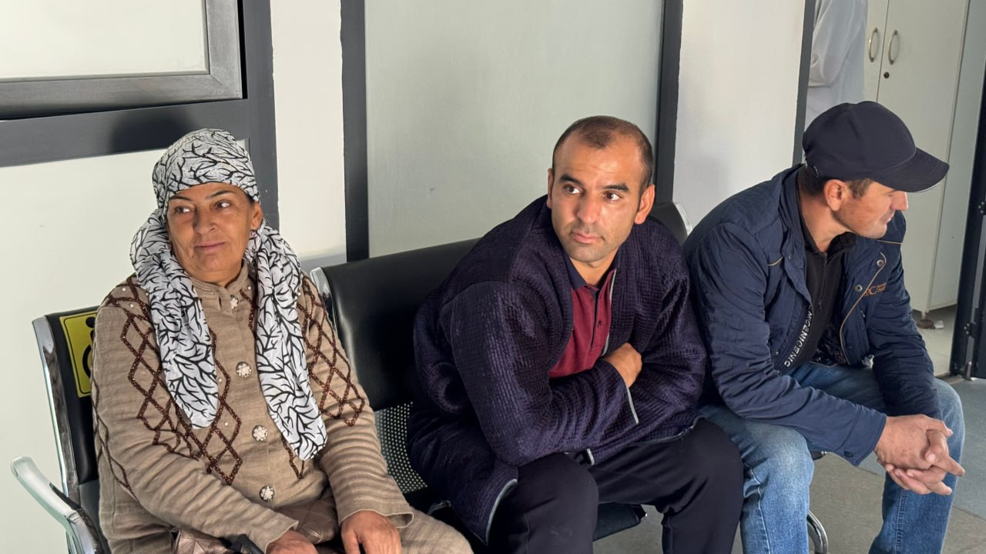
Ushbu xayriya tashabbusi aholining ijtimoiy himoyaga muhtoj qatlamlariga ko‘mak berish, ularning turmush sharoitini yaxshilash, shuningdek, sog‘lig‘ini mustahkamlashga qaratilgan bo‘lib, Buxoro davlat tibbiyot institutining doimiy ijtimoiy mas’uliyatini yaqqol namoyon etadi.

Mazkur tashabbus aholining salomatligini asrash va profilaktik tadbirlarni kengaytirishda muhim ahamiyat kasb etadi.
Aholi orasida surunkali kasalliklarga chalingan bemorlar va maxsus parvarishga ehtiyojmand fuqarolarga alohida e’tibor qaratildi. Bu kabi tibbiy va ijtimoiy loyihalar kelgusida ham davom ettirilishi rejalashtirilgan.
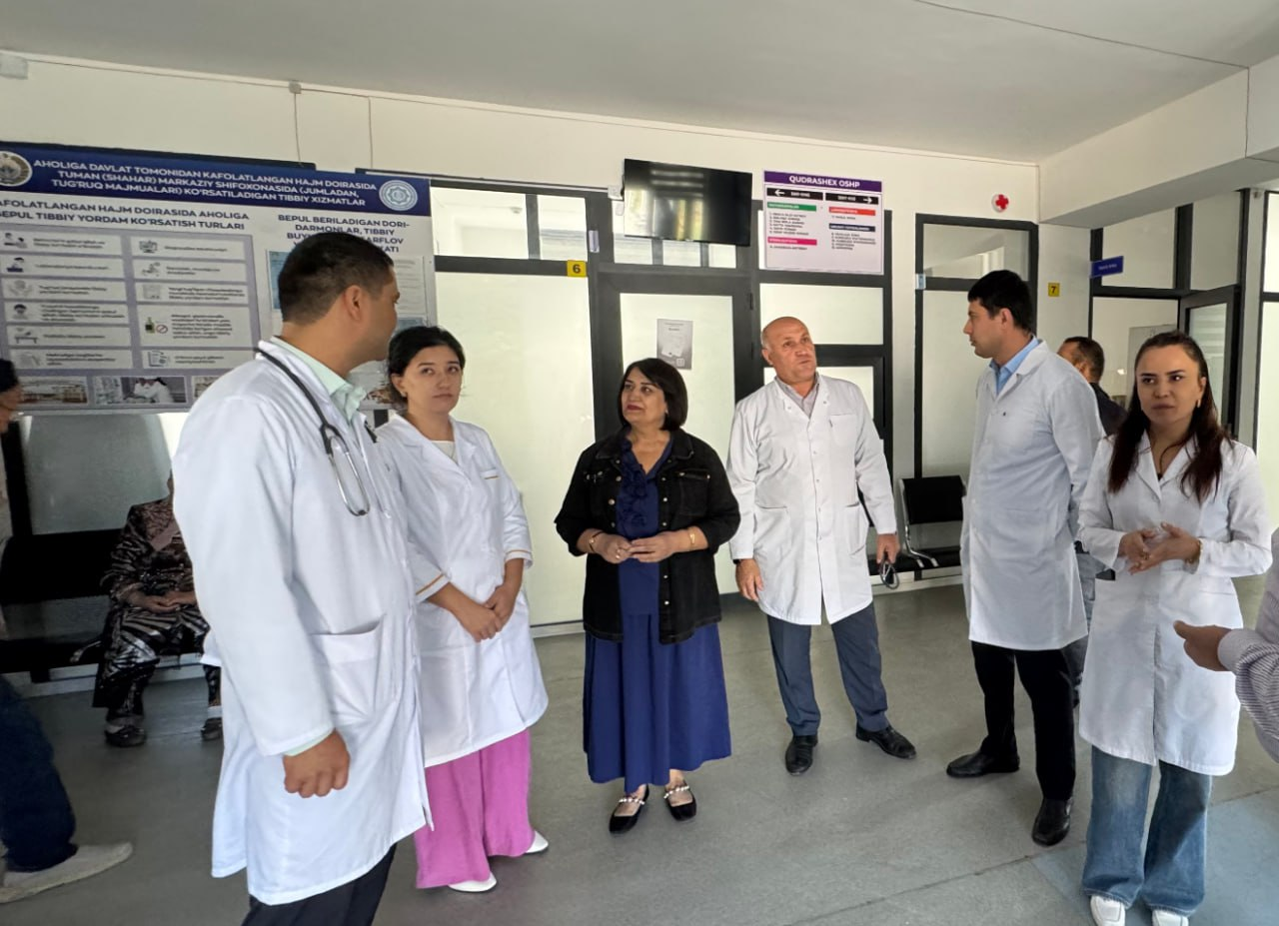
Qabul ochiq, samimiy va do‘stona ruhda o‘tkazildi. Uchrashuvda fuqaro va talabalar o‘zlarini qiziqtirgan savollar, taklif va tashabbuslar bilan murojaat qildilar.Bildirilgan takliflar institut rektori tomonidan qo‘llab-quvvatlandi.
Bunday tashabbuslar jamiyatda profilaktikaga e’tiborni kuchaytirish, erta tashxis va maqsadli davolashni yo‘lga qo‘yish, aholida tibbiy xabardorlikni oshirishda muhim ahamiyatga ega.
https://t.me/BSMI_UZ/17545
https://t.me/BSMI_UZ/17646

Jismoniy va yuridik shaxslarning murojaatlari bilan ishlash,
ichki nazorat va monitoring bo‘limi

